ChaseDreamGMAT數學寂靜整理（原始稿）（2018-07-30起）
整理菌：qv0518
最新版本連結：https://forum.chasedream.com/thread-1326502-1-1.html

2018-07-30起寂靜整理匯總
【原始匯總】07/30起原始狗匯總 by Cinderella灰
https://forum.chasedream.com/thread-1326506-1-1.html
【數學】07/30起數學寂靜原始稿 by qv0518
https://forum.chasedream.com/thread-1326502-1-1.html
【數學討論稿1-100】07/30起數學討論稿 by ssssct
https://forum.chasedream.com/thread-1326518-1-1.html
【閱讀】07/30起越渡整理 by huajiananhai
https://forum.chasedream.com/thread-1326505-1-1.html
【邏輯】07/30起洛基寂靜整理 by AthenaF
https://forum.chasedream.com/thread-1326507-1-1.html
【語法】07/30起愈發寂靜整理 by AthenaF
https://forum.chasedream.com/thread-1326508-1-1.html
【IR】0730起IR寂靜整理 by Super鱷魚杭
https://forum.chasedream.com/thread-1326533-1-1.html
【作文】07/30起坐穩寂靜整理 by qv0518
https://forum.chasedream.com/thread-1326503-1-1.html

答案核對、題目分析與解題思路，請參見下面【數學討論稿】：
【數學討論稿1-100】07/30起數學討論稿 by ssssct
https://forum.chasedream.com/thread-1326518-1-1.html
重要技巧：
- 文檔內搜索日期，比如“07/30”，查看全部當日更新，包括新增及之前題目補充；
- 構築連結直通寂靜原帖。

更新日誌：
07/31 21:05，更新到54題，第36，43，題補充，Neko96，lludwig！
07/31 20:50，更新到52題，第1，9，14題補充，感謝bradpitbull，gongqifeng，smq0223，peninsula0204，強悍小妮！
07/31 13:47，更新到19題，第3題補充，感謝yellopple，咕咕貝！
07/31 08:00，更新到7題，感謝lorischan！
07/30 19:45，更新到6題，感謝AlexSu7！
07/30 換褲日（換褲時間統計）

No. | 題目 | 構築 | 備註 | 日期
1 | PS：A組range240 B組range320 兩組放一起range最小是多少？ | AlexSu7 |  | 07/30
 | 【1-補充】  PS：（昨天有個狗裡提到的過的）一個集合的range是15，另一個range是32（類似的兩個數字，具體不記得了），把兩個集合放在一起，最小的range是多少？  構築答案：我選的是32（給的大的那個數） | zkx123 |  | 07/31
2 | DS：893 765 675 874 X 五個數（前四個是自己編的數字不重要）方差多少？  條件1：每個數都加上100之後的方差已知  條件2：記不得了不充分 | AlexSu7 |  | 07/30
3 | DS：Be這個人開始存了B的錢單利一年6% 到期後拿出來增加b的資金再存單利一年8%；Te這個人開始存了A的錢單利一年8% 到期後拿出來增加a的資金再存單利一年6% 問最後誰的錢多（本金加利息）？  條件1：B<A  條件2：b<a | AlexSu7 |  | 07/30
 | 【3-補充】DS：第一隻狗裡面存錢的那道題目，秒選的E | 咕咕貝 | Q48 | 07/31
4 | DS：A集合大於等於-3 小於X B集合大於等於y 小於等於4 兩個集合都只有整數問1是否在A∪B中？  條件1：X大於Y  條件2：X=0 | AlexSu7 |  | 07/30
5 | PS：盒子裡11個球，黃的6個，藍的5個，不放回拿兩個球，一黃一藍概率是多少？ | AlexSu7 |  | 07/30
6 | DS：car和bus同走一段路 car比bus快12（？）分鐘，問car速度是多少？  條件1：路程已知  條件2：忘了 | AlexSu7 |  | 07/30
7 | DS：x,y,z都是positive integer，x/y<x+z/y+z嘛？  條件1：y<z  條件2：x<y | lorischan |  | 07/31
8 | PS：5個數均數50，中位數40，最大值最不可能是哪個數字？  選項70，65，60，55 | yellopple |  | 07/31
9 | PS：兩個相切的圓分別和一個角相切，角60度，小圓半徑3，問大圓半徑？ | yellopple |  | 07/31
 | 【9-補充】  PS：60度∠和兩個圓外切，這兩個圓互相相切。小圓半徑3，問大圓半徑是多少?  構築答案：我算出來是9。 | peninsula0204 | Q51 | 07/31
10 | PS：A和B繞著一個width為15 feet的circular path跑了10圈，B走圈的內側A走外面，問A比B多走了多少距離？  選項有450,7000之類的  構築：卡住了沒求出來 | 咕咕貝 | Q48 | 07/31
11 | PS：[(x+y)/(x-y)]×[(1/x-1+y)/(1/x+1+y)]化簡？  構築答案：最後是-x+y/x-y | 咕咕貝 | Q48 | 07/31
12 | DS：一個整數小於200，有2,3,5作為因數，這個數是？  條件1：沒有4作為因數  條件2：有9作為因數  構築答案：我選的C，求出來是90 | 咕咕貝 | Q48 | 07/31
13 | DS：一個酒店有210間房，有人打掃，一間房就一個人打掃，問有多少housekeeper？  條件1：每個人打掃屋子在10-21之間（exclusive）  條件2：每個人分下來打掃屋子的數量小於housekeeper的數量  構築答案：我選的C，求出來是15人 | 咕咕貝 | Q48 | 07/31
14 | PS：一個人把50 feet寬的屋子一邊拿出來建個籬笆，另外三邊合起來要80 feet，問面積最大的圍法籬笆長多少？  選項有10,20什麼的 | 咕咕貝 | Q48 | 07/31
 | 【14-補充】  PS：靠牆圍籬笆那題，三邊之和80，問怎麼圍面積最大？ | gongqifeng |  | 07/31
15 | PS：我的最後一題沒時間看了隨便亂選的，是個分數和Row的排列，n和n+1的關係什麼的，分數是a+c/b+d，這一排裡面有1/2,5/9（好像），？/11（失憶，但是分母肯定是11），問是第幾排來著 | 咕咕貝 | Q48 | 07/31
16 | DS：平面坐標系有兩個點（a,b）和（c,d），問它們形成的slope是不是negative？  條件1：(c,d) = (a+2,d-3)好像是  條件2：這兩個座標都是x>y的  構築答案：我畫圖試了下選的C（不確定） | 咕咕貝 | Q48 | 07/31
17 | DS：一個長方形，選取四個邊的中點連起來形成一個陰影平行四邊形（懶得畫圖了，長的中點連近側寬的中點，白色的部分就是1/4xy），求陰影面積，長為x，寬為y，對角線AC為d  條件1：d=50  條件2：3x=4y  構築答案：我選的C | 咕咕貝 | Q48 | 07/31
18 | PS：x^2-x=2，x^3=? | 咕咕貝 | Q48 | 07/31
19 | DS：ac-b^3c=一個數字，問a-b=？  條件1：ac=a  條件2：b^3c=b？（不記得了，反正兩個都可以得出c=1） | 咕咕貝 | Q48 | 07/31
20 | PS：1/x+1/(x-1)=2，問x? | bradpitbull |  | 07/31
21 | PS：數線上全拒15跟全距17合併的最小全距是多少？  構築答案：我選16 | bradpitbull |  | 07/31
22 | PS：Abcdfg在集合裡面這六個字母，至少三個以上的有幾個？  構築答案：我選42 | bradpitbull |  | 07/31
 | 【22-補充】  PS：集合共有6個數｛a,b,c,d,e,f,g} ，問這個集合下面有多少個至少含有3個數的子集？ | 強悍小妮 |  | 07/31
23 | PS：某公司生產xyz三個產品分別要345小時，xy可以同時生產，xz也可以，但是yz不可以，問生產10個x，5個y，7個z最短多久（具體數字不一定） | gongqifeng |  | 07/31
24 | PS：8！裡有多少個因數？ | gongqifeng |  | 07/31
25 | PS：三明治有（1）全麥、白麵包（2）A芝士B芝士沒芝士（3）火腿熏肉魚肉……另兩類忘了一共五種排列組合，一個人要吃火腿就要芝士，不吃火腿就不要芝士，問一共多少種組合？ | gongqifeng |  | 07/31
26 | 有一道題那個術語沒看懂，貌似是a開頭，全程都在說這個術語，直接懵了，考完翻了詞彙大全也沒看到 | gongqifeng |  | 07/31
27 | PS：Ben paid a shirt for $24 which is reduced by 25% from the regular price, and he also paid a pant for $90 which is reduced by 10% from the regular price，問你ben買的兩樣東西的折扣價與原價總和的百分比？ | smq0223 |  | 07/31
28 | PS：說了兩個代數之間的關係是(r1+r2) / r1*r2，然後現在分別有A B C 代表了r1,r2, 2r2，然後就把abc分別r1 r2帶進去計算。問題是the ratio of AC之間的關係與bc之間的關係？ | smq0223 |  | 07/31
29 | PS：一共x個紅球 y個藍球，現在拿掉一個紅球不放回去，問你下一個球是紅球的概率是多少？ | smq0223 |  | 07/31
30 | 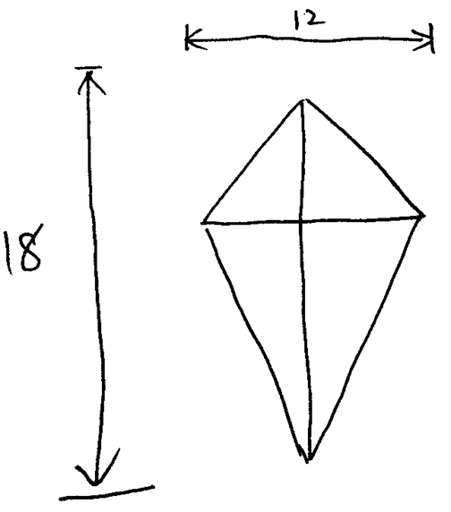  PS：如圖，讓你求這個風箏的面積？ | smq0223 |  | 07/31
31 | DS：兩個圓，大圓中心C1，小圓中心C2，AB與C1C2相交是九十度； AC1，BC1與圓C2相切，問你兩個圓的半徑r1與r2的比例？  條件1：∠AC2B=2∠AC1B  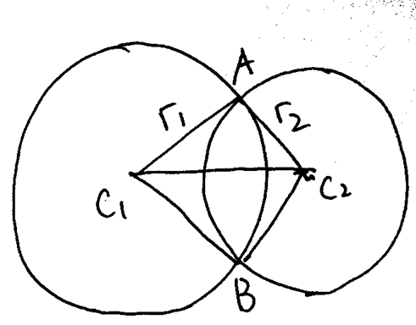  條件2：∠AC2B=120° | smq0223 |  | 07/31
32 | DS：問你n是否小於零？  條件1：n+3>0  條件2：|1-n|> n+3 | smq0223 |  | 07/31
33 | DS：三個數字xyz在一條數軸上 x在yz的左邊，問你xyz可不可能在x的左邊？  條件1：xy<0  條件2: xz<0 | smq0223 |  | 07/31
34 | PS：一個劇院第一排16個椅子，從第二排開始每排都比前面一排多兩個椅子，告訴你最後一排椅子有64個椅子，問劇院一共多少個椅子？ | smq0223 |  | 07/31
35 | DS：John錄製了6首歌，想把他們一起放在一張cd上，現在告訴你CD的總容量是700，問你這個cd可能包含所有的6首歌嗎？  條件1：最大的三首歌平均容量是150  條件2：最少的一首歌容量是125 | smq0223 |  | 07/31
36 | PS：有一道題想了很久，發現題目看錯了。。給出了一個除法的式子，意思是ABDB（一個四位數）除以6=BDA（一個三位數）餘A。ABCD是四個不同的數位。我算出來是2474/6=412……2 應該沒記錯。。 | peninsula0204 | Q51 | 07/31
 | 【36-補充】  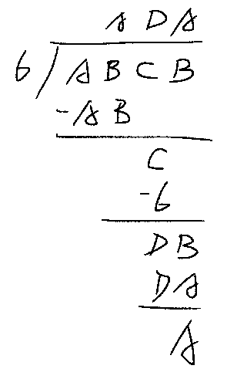  PS：A、B、C、D是1～9中的不同整數，求A的值？（就是說ABCB是一個四位數，ABCB➗6，圖中是計算的豎式過程） | Neko96 |  | 07/31
37 | PS：對於一個關於分數的樣本， 68%的樣本落在一個標準差內，86分為平均分，標準差為6，問92分處於多少百分比？  構築答案：應該是50%+68%/2=84%. | peninsula0204 | Q51 | 07/31
38 | PS：問2450有多少個factor | peninsula0204 | Q51 | 07/31
39 | DS：問x(1-x)<y(1-y)？  條件1：y<1/2  條件2：x+y<1 | peninsula0204 | Q51 | 07/31
40 | PS：兩期successive收益率一期是a%,一期是b%，得到的收益率和兩期均為x%相同。問x用ab來表示?  構築答案：（1+x/100）=根號下（1+a/100）（1+b/100） | peninsula0204 | Q51 | 07/31
41 | PS：一共100本書。80本書是xxx的（忘了），24本書是用中文寫的。既xxx又是中文的書是既不是xx又不是中文的書的三倍。問既xxx又是中文的有多少?  構築答案：我算出來是2。 | peninsula0204 | Q51 | 07/31
42 | DS：一個機器m單獨t小時可以完成200個產品。問m和n一起工作t小時能完成多少個產品。  條件1：n完成250個產品每（t/3）小時  條件2：n完成200個產品每小時。  構築答案：具體數字想不起來，但是條件一有t而條件二沒有。我認為條件一充分。 | peninsula0204 | Q51 | 07/31
43 | PS：投擲（用的是toss，這個詞我不認識猜了半天）兩個立方體，每個都在每個面上標著123456，問朝上的面上的數字，一個比另一個多2的概率是多少？  構築：這題我不會做，只記得一個選項是1/9我選了。（排列組合從小學奧數到大學概率從來沒做對過，暴風哭泣。） | zkx123 |  | 07/31
 | 【43-補充】  PS：兩個骰子，每面都有數字，問投兩個骰子投出一個比一個大的幾率是多少這種，大概是這個意思等待補充 | lludwig |  | 07/31
44 | DS：求△PQR的面積？  條件1：兩個邊長10，24  條件2：是直角 | zkx123 |  | 07/31
45 | DS：一個直線過（a,5)，斜率是否小於0？  條件1：直線過（5,a)  條件2：直線過（5,0) | zkx123 |  | 07/31
46 | PS：一個圓內切于邊長為s的正方形，求正方形以內、圓以外的四個角的面積？（求面積的部分畫有陰影，很簡單我就不畫圖了） | zkx123 |  | 07/31
47 | DS：判斷n除以3餘幾？  條件1：已知n^2除以3餘1  條件2：已知3n+2除以3餘2 | zkx123 |  | 07/31
48 | PS：數列，遇到了兩道很像的題，記不太清楚具體哪個是哪個了。。。都是給了前兩項和通項公式，求和，找規律  1）數列的第一項為1，第二項為2，後面的每一項都是前一項減去再前一項（這個表達很繞，大概是abstract the xx from the xx before xx)，問從第1項到第n項的和的幾種可能  2）第二題也是給了前兩項，問的是和的幾種可能加起來得多少（這個不確定，請同時參考其他狗。。） | zkx123 |  | 07/31
49 | DS：不等式 -a<x<a^2，問x是否大於0？  條件1：a^2+a>0  條件2：a^2-a>0 | zkx123 |  | 07/31
50 | DS：算利息（這道題讀了很久，跟昨天狗裡的題不一樣，兩個選項記不太清了，我選的是都充分）一個人把10000塊錢的一部分（用了proportion這個詞）存到了年利率10%的帳戶裡，剩下的錢存到6%的帳戶裡，一年不動這兩個帳戶裡的錢，求一年以後總的利息是多少  條件1：10%帳戶裡得到的利息是多少  條件2：6%帳戶裡得到的利息是多少 | zkx123 |  | 07/31
51 | PS：很簡單，昨天做prep還做到了幾乎一樣的  一個人的工資是600+comssion，commission是超過2000部分的銷售額的5%，第一個月拿了6100，第二個月拿了8100（這兩個數字不記得了），問兩個月的銷售額加起來是多少？ | zkx123 |  | 07/31
52 | DS：集合（選項記不清了，求其他狗狗補充）  M,N,P都是非空集合，M是P的子集，求M交N是否是非空集合 | zkx123 |  | 07/31
53 | DS：一個麵包店，昨天的顧客中有12%排隊等了至少5分鐘，4%等了至少10分鐘，問等了大於5分鐘小於10分鐘的有多少？  條件1：忘了  條件2：已知等了10分鐘的顧客人數 | Neko96 |  | 07/31
54 | PS：像一個狗盆子，一個圓錐體把上部分切掉留下下半部分這樣，記得底邊是 30 邊線和底線的夾角是60°，求上面那個部分圓的直徑這樣 | lludwig |  | 07/31

